Русская народная сказка
«Сказка каша из топора».

В ролях:
Дети- - Рычков Андрей
Белоножко Саша
Варфоломеев Кирилл
Игнатьева Лена
Бабка – Шарбан Вероника
Солдат - Назаренко Тимур

Звучит народная музыка( вступление к сказке) дети выходят пританцовывая на сцену . Танцуют до конца музыки.)
Становятся в линию и читают задорно стихи)

Андрей
Здравствуйте! Все сюда!
Сказка в гости к нам стучится, скажем сказке: «Заходи»!
В сказке может все случится! Приключенье впереди!

Кирилл
Жила в деревушке
В кособокой избушке
Лена
Старая бабка –
Рваные тапки,

Саша
Салоп до пупа́,
Скупа да глупа́.

Все
Никому не мила,
( дети под музыку подбегают к домику старухи и поют дразнилку)

Хор детских голосов
Бабка Маланья –
Голова баранья,
Бородавка на носу,
Нос, как просека в лесу!
Чтоб не выросли рога,
Дай кусочек пирога!( потихоньку берут пирожки и убегают)
Коли пожалеешь,
Мигом околеешь.

Бабка( хватает веник, выгоняет детей и очень сердито кричит )

Не дождетесь, чертенята!
Убирайтесь вон из хаты!
( те убегают . Бабка их догоняет и забирает пирожки)
Ах, вы тати! Ах, жульё!
Ай, отдай! Не тронь! Моё! (приговаривая забирает пирожки у детей )

Дети садятся на лавочку , а старуха в избе управляется,готовит тесто….).
«
- Звучит песня «Солдатушки…» и
- затем под марш песни выходит солдат.
- Снимает портфель,
- Потягивается,
- Пританцовывает,приседает.
- Надевает портфель и подходит к избушке.

Раздается решительный стук в дверь.
Бабка быстро хватает продукты и прячет их под полотенцем)
(ворчливо)

Бабка (сердито)
И кому опять неймется?
(Идет потихоньку открывать двери)

Солдат.(Смело заходит в избу)
Здравствуй!
Где присесть, найдется?
Прошагал я много верст.

Бабка (притворяясь глухой, приставляет руку к уху)

Да, харчевня через мост.

Солдат
Нет уж, ты мне дай поесть.

Бабка(притворяясь глухой, приставляет руку к уху)

Там на гвоздике повесь!
Солдат
Что совсем глуха, не чуешь?
Бабка(притворяясь глухой, приставляет руку к уху)
Под забором заночуешь.

Солдат (сам себе, отходит в сторону и громко)

Что-то, старая карга,
Больно на ухо туга.
Пропишу-ка ей леченье,
Как солдату на ученьи.
(Солдат достает розгу и гоняется по избе за Бабкой.)
Солдат
Вот тебе!
Зело?

Бабка(убегает оборачивается и потом устав говорит)
Зело!
Всё, касатик, помогло!( садится на стул)

Солдат ( решительно)
То-то! А теперь харчи,
Из печи на стол мечи.

Бабка( притворяясь)
Так ведь нечего, служивый,
Вот те крест.( крестится)

Солдат (в сторону громко)
Вот дьявол лживый!
Солдат
Но солдат я, а не вор.
(Бабке)
Бабка, принеси топор.

Бабка (испуганно) бежит приносит топор, падает на колени и слезно просит)

Не губи!

Солдат (успокаивает бабку, поднимает с колен)
Ты что, мамаша?
Из него сварю я кашу.

Бабка ( хитро)
Брешешь!
Солдат
Правду говорю!
Бабка
Что ж останусь, посмотрю.
(себе под нос)
Вот ведь, в гроб давно пора,
А не ела топора.( мостится на стуле)

Солдат
Мне помощник пригодится.
Бабка, принеси водицы.

Бабка( побежала под музыку , тащит ведро воды)
На, те, полное ведро.

Солдат( берет котел для каши, рассказывает и делает)

В общем, дело не хитро:
В котелок кладем топор,
Заливаем до сих пор.
Старуха ходит вокруг все смотрит И удивляется

А теперь поставим в печку( закладывают дрова в печку)
Да и подождем малечко.
Солдат ставит горшок в печь и садится на лавку.

Бабка (нетерпеливо)
Долго ждать-то?

Солдат
Не спеши.
Я спою, а ты спляши.( берет булалайку)

Бабка (сердито говорит солдату)
Я для плясок старовата.

Солдат
Ерунда, уважь солдата.

Бабка (с настальгией)
Эх, была я молода,
Вот плясала я тогда,
А теперь ни встать – ни сесть.

Солдат
Спляшешь, будем кашу есть.
(Солдат начинает играть выбегают дети помогают солдату Дети выходят играют на ложках)

- дети танцуют под музыку
- Солдат играет на балалайке
- Бабка смотрит сначала в одну сторону,потом в другую
- и начинает танцевать;
- Сначала медленно ;
- Затем быстро
- Берет солдата и вместе с ним танцуют ;
- Затем детей берут в хоровод
- После окончания танца дети кричат дразнилку)

Бабка Маланья –
Голова баранья,
Бородавка на носу,
Нос, как просека в лесу!
Чтоб не выросли рога,
Дай кусочек пирога.
Коли пожалеешь,
Мигом околеешь.
убегают

Бабка (запыхавшись)
детям
Тьфу ты! Песня просто срам!

Солдату
Не пора ли кушать нам?
Ты давай, милок, попробуй!

Солдат ( попробовал кашу)
Вкус и аромат особый.
Всем бы ка́шица взяла
Да без соли не мила.
Бабка

Посолить? Ну, это можно. ( побежала под музыку принесла соли)

Сыпь, да только осторожно.( жадничает)
Хватит! Хватит!
( в сторону)Что за мот!
Плакал мой запас на год!
Не пора ль за стол садиться?

Солдат мешает в горшке воду и приговаривает

Мне бы горсточку крупицы,
Вот тогда из топора
Каша выйдет на ура.

Бабка побежала под музыку принесла

Есть овес, пшено и просо…
Солдат
Всё сгодится, без вопросов!
Бабка (сокрушенно)
Ох, убытков мне не счесть.
Всё? Готово? Можно есть?

Солдат (насмешливо)
Ох, как каша хороша!
Всем на удивленье.
Ложку б маслица сюда,
Было б объедение!

Бабка (со вздохом побежала под музыку принесла

Вот, солдат, горшочек с маслом.
Сколько нужно, добавляй.( говорит лицемерно, притворяясь добренькой)
Бабка (сокрушенно) громко в сторону

Хуже татя, гость незваный!
Разоряет, окаянный!

Солдат приказывает
Зря ты воздух не тряси,
Ставь горшок да хлеб неси.( бабка взяла прихватки притащила горшок на стол)
Сели кушают кашу
Бабка (причмокивая)
Ай, да каша!
Как вкусна!
Как навариста она!
Я не думала, однако,
Знать, солдатик, я стара,
Что сварить возможно кашу
Из простого топора!
Солдат (облизывая ложку)

Каша славная!

Бабка
Да мало!
Солдату-Ты на ложках больно скор.
Не пора ли съесть топор?

Солдат( трогает топор и отдергивает руку)

Эх, проклятый, раскалился!
Да беда – не доварился.

Бабка (огорченно)

Что же делать?
Солдат ( укладывает топор в сумку)
Не доварен он слегка.
Ты меня мать, торопила,
Времени и не хватило!
Я его с собой возьму,
Да в дороге доварю!

Бабка (заискивающе)
Ты б, милок, остался что ли.
Больно каша хороша
И не стоит ни гроша.
Погостил бы хоть немного.

Солдат

Нет, пора мне в путь-дорогу.
Государевы дела!
( Прощаются с солдатом и хлопают друг друга по спине)

Бабка (сокрушенно после того ,как солдат ушел)

Зря топор я отдала.
Эх, сварила бы ухват
Да горшочек маловат.

(Все выходят на сцену под музыку конец сказки
Саша
Дорогие зрители!
Дети и родители!
Лена
Показав вам пьеску, дружно
Мы хотим вам дать совет
Кирилл
Будьте добрыми, ведь хуже
Жадности привычки нет.
Андрей
А в жизни часто так бывает,
Что хитрость жадность побеждает!
Солдат
Ну, ребятушки бывайте. Про добро не забывайте!
Бабка
Вот и сказочке конец.
Все А кто слушал – молодец.

1

Старуха: Погоди минутку только,
Принесу пшено сейчас!
(уходит и возвращается с пшеном)
Как считаешь, хватит столько?
Солдат: Хватит, будет в самый раз!
(добавляет пшено, помешивает, пробует)
Ох, как каша хороша!
Всем на удивление.
Ложку б маслица сюда,
Было б объедение!
Старуха: Вот, солдат, горшочек с маслом.
Сколько нужно, добавляй.
Солдат: (добавляет масло , помешивает, снова пробует)
Всё! Уже готова каша!
Чашку с ложкой доставай!
(садятся за стол, начинают есть кашу вдвоём)
Старуха: Ах, да каша! Как вкусна!
Как навариста она!
Я не думала, однако,
Знать, солдатик, я стара,
Что сварить возможно кашу
Из простого топора!
Ведущий: Дорогие зрители!
Дети и родители!
Показав вам пьеску, дружно
Мы хотим вам дать совет:
Будьте добрыми, ведь хуже
Жадности привычки нет.
А в жизни часто так бывает,
Что хитрость жадность побеждает!

Инсценировка русской народной сказки
« Каша из топора»

Стоит деревенский дом, лавочки с двух сторон, небольшой столик.

Входят Два Скомороха:
- Привет, детвора, а как у вас дела?
- Всем ли места хватило, всем ли слышно, всем ли видно?
1. Глядите , не моргайте, рты не разевайте!
2 У меня есть к вам вопрос: а кто сказок знает воз? Не знаете!!!
Вместе: Да это же мы!
- Занимается день розовый, и желтеет лист березовый
- Это присказка… а сказка дальше будет.
- Да вот и сам дед идет ковыляет, домой поспешает… (убегают)

Звучит музыка

Входят дети хороводом, под песню «Как у наших у ворот», дед ковыляет с палочкой позади всех. После того как спели, часть детей уходит за кулисы, артисты заняли свои места (дед сел на лавочку подшивать валенок, )

Входит Бабка с корзиной

Бабка: Ай, батюшки-светы, чего ж ты , дурень старый, пень корявый, надумал сегодня валенки подшивать? Все люди друг к другу в гости ходят , а ты сидишь.

Дед: Да чавой-то мне сегодня занеможилось с утра,
Ой, чавой-то худо мне, слышь, как хрумкает в спине.
Лучше я посижу на завалинке, да починю-ка себе энти валенки.

Бабка: Наказанье с глупым мужем, ох не мил мне белый свет!
ДЕД : (стучит ногой Я хозяин или нет?!!!
Ты бы меньше говорила, лучше б печку затопила!
Бабка: Я?!!.... ( в недоумении) Пусть мне даже будет худо,
Все равно топить не буду!!!

ДЕД: Ладно, прекращаем спор,
Вот такой мой уговор:
- Кто первый слово молвит,
Тот и печку топить будет.

БАБКА: Согласна!!! (садятся спиной друг к другу)
ДЕД: Молчишь?
БАБКА: Молчу!

Вбегают Скоморохи.

- Ой, ребята, вы слыхали?
Новость слышали сейчас?

2.Старик со своею старухой
Словно в рот воды набрали

Вместе: И молчат уж третий час!!!

- А откуда ни возьмись
- Вдруг солдат и появись!

Вместе: А что будет впереди, приготовься и смотри! ( УБЕГАЮТ)

Звучит музыка , идет Солдат.

(Смотрит на бабку и деда)

СОЛДАТ: Здравия желаю! Разрешите обратиться!
Я – солдат Кондрат!
И в бою – удалец, и в хозяйстве молодец!
Помогу – чем смогу,
Разрешите солдату переночевать!
(Старики молчат)
Что такое? Молчат! Видно старик-то глуховат! (откашливается)
Здравия желаю! Молчат… словно в рот воды набрали!
У них и печь не топлена… И каша не сварена… (Заглядывает в
чугун)

СОЛДАТ: Эх, сварю-ка я кашу сам. (берет горшок)
Бабка: Э-э-э! Поставь горшок, бери чугунок!
СОЛДАТ: Вот те раз, заговорила!
ДЕД: Тебе, старуха, и печь топить!
БАБКА: Печь-то я затоплю, а вот угощать тебя служивый нечем.
СОЛДАТ: А солдату не привыкать, мы и сами с усами. Чугунок есть?
ДЕД и БАБКА Вместе: Есть!!!
СОЛДАТ: Топор есть ?
ДЕД И БАБКА : Есть!!!
СОЛДАТ: Можно кашу из топора сварить!
ДЕД И БАБКА вместе: Вот чудеса… А как ?
СОЛДАТ : А вот как : топор в чугунок, водицы чуток и пущай варится.

(мешает)

ДЕД И БАБКА : Ну как?
СОЛДАТ: Сейчас попробуем! Вкусная каша , только крупы не хватает.
БАБКА: Крупы нету, кончилась вся!!!
ДЕД: Не жадничай, Даниловна, по горшкам поищи, авось найдется.
БАБКА: (несет) Ну да ладно, держи служивый

(Солдат бросает крупу, мешает, пробует)

ДЕД И БАБКА : А теперь как?
СОЛДАТ: Вкусная каша, да соли не хватает!
БАБКА : Соли нету, кончилась!!!
ДЕД : Не скупись , Даниловна, по горшкам поищи, авось найдется.
БАБКА: И впрямь нашлась!
СОЛДАТ: (солит) Вот теперь в самый раз будет!! !Ну что ж, хозяева, несите ложки, кашу есть будем.
(Дед с Бабкой несут большие ложки и начинают пробовать кашу)

ДЕД: Ух, хороша каша из топора, за уши не оттянешь. А когда топор есть будем?
СОЛДАТ: Да он не доварился еще, пущай еще попарится
Бабка: Ты бы служивый и ребятишек угостил. Вон их сколько голодных сидит, кашу из топора хотят попробовать.
СОЛДАТ: Что ж , пожалуйте, гости дорогие, к нам в дом…
ВСЕ ВМЕСТЕ : Кашу из топора кушать (Кланяются зрителям)

СОЛДАТ: Вот и славно! Ну, пора мне в путь-дорогу,
Много ли солдату надо:
Ранец на плечах,
Ложка в сапогах,
Да с песней ать-два.

Под музыку «Солдатушки, бравы ребятушки» уходит

БАБКА: ( залу) Ну чего вы все сидите?
Али каши не хотите?

ДЕД: Засиделись , чай, с утра
кашу есть давно пора.

Сценарий детского музыкального спектакля «Каша из топора»
(по мотивам русской народной сказки)
Составила: учитель музыки Нестеренко В.В.
Скоморох 1. Здравствуйте! Все сюда!
Сказка в гости к нам стучится, скажем сказке: «Заходи»!
В сказке может все случится! Приключенье впереди!

Скоморох 2. Здравствуйте, дорогие друзья. Хочу загадать загадку.
Для чего топор нам нужен?

1 уч. Чтоб дрова рубить.
2 уч. А еще он нам поможет строить новые дома.

1 уч.Нужен всем топор в хозяйстве, без него нам не прожить.

1 Скоморх. А кто может догадаться
Можно ли топор сварить?

2 Скоморох. Чтобы долго не гадать
, Нужно сказку показать.
Нашу сказку посмотрите и тогда ответ дадите.
(играет музыка) Хозяйка сидит и вышивает)
Дед лежит у печки.

1 Скоморох. Скоро сказка сказывается
Да не скоро дело делается.
Как-то раннею весною, на побывку, на постой, поспешал солдат домой.

Солдат. Раз-два, раз-два, с песней горе не беда!
Ох устал я, ох устал.
Значит надобен привал.
Посидеть и подкрепиться.
Бы напиться.

1 Скоморох. По дороге шел солдат, шел домой и был он рад.
Долг исполнив боевой
Возвращался он домой.

Песня «Вдоль по дороге».
2 Скоморох. Притомившийся в пути,
Он решил в село зайти.

Солдат. Кто живет здесь на опушке,
В этой маленькой избушке?
(Стучится)
Эй, хозяйка, отвори.
И скорее в дом пусти.
Я устал с дороги очень.
Мне поспать бы этой ночью.

Бабка. Старый, ты совсем глухой?
Кто – то к нам стучит, открой.

Дед. Ох. Иду я, ох иду.
Щас старуха отопру.
(впускает в дом солдата)
Бабка, тут служивый к нам.

Сцена 2. Лавка, стол, посуда.

Бабка. Кто их носит по утрам?
Это поздний гость незванный.
А у нас тут полный стол.
Отнесу еду в чулан.(Уносит)
(солдат заходит)
Солдат. Где присесть, найдется?
Прошагал я много вёрст.
Дед. Эй, служивый заходи.
И на лавке отдохни.

Солдат. Вот спасибо, сяду с краю и тебе не помешаю.
Угости меня старушка.
Дай-ка хлебушко краюшко.

Бабка. Ох. Солдатик,
Вот беда. Я ж не ела и сама.
В доме нет ни крошки хлеба
Я не знаю, что и делать.

Солдат. (Себе под нос). Да. Противник непростой. Что, совсем ничего нету?

Бабка. Нет, служивый, вот те крест. (Бабка крестится и достает из печи пустой горшок). Сами голодаем.

Солдат.(почесал солдат макушку, и опять спросил старушку.)
Есть в твоей избе топор?
Будет ужин сыт и скор.
Кашу сварим на «Ура».

Бабка. Из чего?

Солдат. Раз такая у вас беда.
Кашу сварим с топора.

Солдат. Не печальтесь. Я вам кашу наварю. Наедимся до отвала.
Где тут мой стоит мешок?
Бабка. Что в мешке –то?

Солдат. Котелок. Печку бабка разжигай. Да чуток водицы дай. (ставит чугунок в печь)

Скоморох. Вы боитесь? А напрасно!
Дальше будет всё прекрасно!

Сцена 4. Печь, стол, лавка, посуда. Солдат варит кашу.

Солдат. Пусть поварится немножко. Я пока взгляну в окошко.Ветер за окном шумит. (подходит к окну. И возвращается к печке) Бабка, каша уж кипит.
Бабка. Ну и как? Ну вот дела. Скоро в гроб, жизнь прожила, но не ела до сих пор я топора.
Солдат. (Помешивает ложкой). Ох и славный будет ужин.
Только соль добавить нужно.
( бабка бежит за солью)
Бабка. Посоли , служивый, вволю. (Подает ему соль

Солдат. (Пробует). Вкуснотища. Лучшей каши и не сыщешь. У солдата глаз алмаз,
Посолил я в самый раз. Эх! Сюда бы немного пшена.! Вот была бы каша!
Бабка. Сейчас принесу, сынок. (Встает).
Бабка. (Запыхавшись). Вот, служивый, бери!

Солдат. (пробует). Вот так каша. Как вкусна.
И во рту как сахар тает.
Только масла не хватает.
Бабка. (бабка бежит за маслом)
Вот ведь масло.
Сдобри кашку.
Я пока достану чашки.
Сцена 5. За столом. Посуда.
Солдат. А теперь прошу всех сесть. Сейчас кашу будем есть. (Пробуют кашу).

Бабка. И правда вкусно! Настоящая каша!
Солдат. Топора не пожалела,
Видишь, вкусно как поела.

Дед. Вот служивый, вот хитрец. Бабку обхитрил стрелец. И крупу и соль и сало из чулана все достала.

Бабка. Да! Перехитрил ты меня. Ну уж ладно, молодец! Будет мне наука!
Скоморох. 1 Бравый наш солдатик встал.
Поклонился, распростился.

Скоморох 2. Ну, ребятушки бывайте. Про добро не забывайте! Вот и сказочке конец. А кто слушал – молодец.
Сценарий сказки:
Написала и поставила воспитатель Томарева Е. Г.
По мотивам русской народной сказки по пьесе О. Емельяновой.
« Каша из топора »
Действующие лица: Ведущая, солдат, старуха, дед.

Ведущий: Скоро сказка сказывается,
Да не скоро дело делается.
Как-то раннею весной
На побывку, на постой
Поспешал солдат домой.
Солдат: Ох, устал я, ох устал,
Значит, надобен привал.
Посидеть и подкрепиться,
Да водицы бы напиться.
Ведущий: Вот, деревню, наконец
Увидал наш молодец!
Подошёл к избе тихонько,
Постучался в дверь легонько.
Солдат: Есть хозяева, аль нет?
Что-то тишина в ответ!
Бабка: Старый, ты совсем глухой?
Кто-то к нам стучит, открой!
Солдат продолжает стучать.
Дед: Ох, иду я, ох, иду,
Щас, старуха, отопру.
Дед слезает с печки и спешит открыть дверь, удивляясь бабке:
Бабка, тут служивый к нам!
Бабка: Кто их носит по утрам!?
Солдат: Я отец не задержусь,
Отдохну и удалюсь.
Не стесню?
Дед: Да нет, входи!
Бабка: Вот халера, погоди!
Ходят всякие без дела,
Чтоб кикимора заела!
Солдат бьёт поклон:
Здравствуй, мать!
Поесть бы трохи,
Больно я устал с дороги.
Бабка ворчит:
Больно ты милёнок скор,
Сами впроголодь живём.
Прячет всё со стола.
Солдат улыбается, покручивает ус, понимая что, бабка жадная.
Автор: Видит наш солдат, что тут,
Супа с кашей не нальют.
Солдат: Кашу я сейчас сварю,
Да и Вас, мать накормлю.
Раз така у Вас беда,
Сварим кашу с топора!
Что отец, топор то есть?
Дед: Как не быть, конечно, здесь! Бабке:
Чугунок неси скорей,
Да воды туда налей.
Бабка, ворчит:
Сколько лет с тобой живём,
Не слыхали о таком!
Дед: Неси, неси!
Солдат: Мать, и соли прихвати!
Ведущий: Бабка с дедом сели ждать,
А солдат стал колдовать.
Чугунок на печь поставил,
Солью топорок приправил,
Сам присел, чтоб отдохнуть.
Бабка: Можно ли взглянуть?
Солдат: Что ж, гляди, кипит водица,
Мне бы горсточку крупицы.
Бабка: Во даёт, крупы ему!
Дед: Не ворчи, неси крупу!
Бабка: Скоро ль, скоро ль наш топор
Ты поставишь нам на стол?
Дед: Сядь ты бабка и уймись,
И на чудо подивись!
Каждый день
Садясь за стол, что ль,
Мы едим с тобой топор!
Солдат открывает крышку чугунка и нюхает кашу:
Ну, почти-почти готово!
Мне бы маслица льняного!
Бабка: Масла нет!!! Разводит руками.
Дед: Да как же так!
Всё уж спрятала никак!?
Ты давай, давай тащи
Масло, сало, калачи!
Каша уж дымится, скоро,
Будем завтракать.
Готово?
Солдат: Да, уже сейчас, несу.
Бабка: Ну, садимся же к столу!
Солдат несёт чугунок, ставит на стол, открывает крышку:
Ну, отведуйте, отец!
Бабка: Снимим пробу, наконец!
От твоей солдатской каши
Голова кружится даже!
Солдат: На здоровье!
Хлеб да соль!
Все едят, причмокивая, нахваливая кашу.
Дед: Ну и каша-вот так да!
Видишь, бабка-с топора!
Бабка: Каша чудная, без слов!
Будем пробовать топор?
Солдат стучит ложкой по топору:
Не доварен он слегка.
Ты меня мать, торопила,
Времени и не хватило!
Я его с собой возьму,
Да в дороге доварю!
Дед: Чайку?
Солдат: Да нет, пойду.
Встаёт, поглаживает усы и кланяется:
Ну, спасибо за приём!
И за то, что приютили,
Кашей вкусной накормили!
Дальше мне пора идти.
Вам здоровья, старики!
Ведущий: Бравый наш солдатик встал,
Поклонился, распростился,
Да и топор с собой забрал!

Конец.
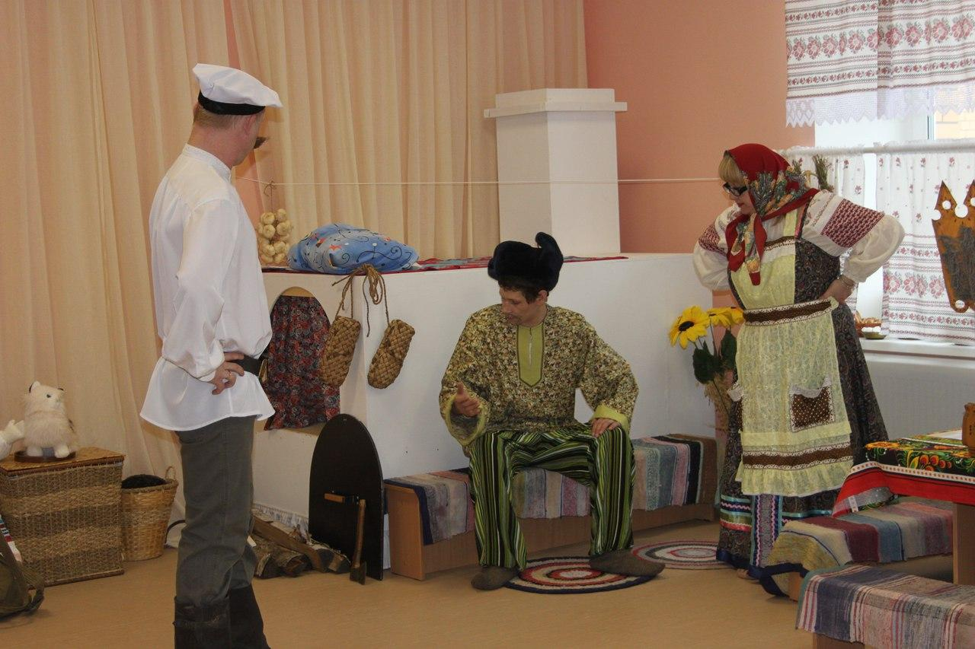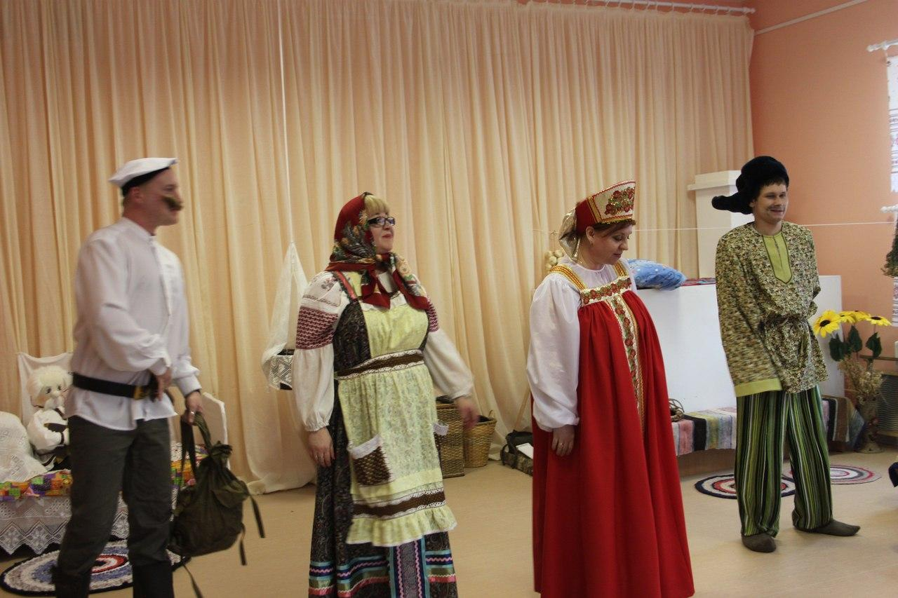

(Была напечатана в журнале «Миша» №6 за 1998год)
Ведущий: На побывку шёл солдат,
Сильно притомился.
Он не ел два дня подряд,
Чуть не заблудился.
Но, добравшись до села,
Подошёл к избушке,
Стукнул в крайнее окно,
Подозвал старушку.
Солдат: Здравствуй, бабушка! Нельзя ли
У тебя заночевать?
Старуха: Заходи, служивый, ладно.
Приготовлю я кровать.
Солдат (зайдя в комнату):
А ещё хочу, хозяйка,
У тебя я попросить:
Не найдёшь ли ты солдату
Что-нибудь перекусить?
Старуха: Я сама не ела с вечера,
Потому, что кушать нечего.
Ведущий: Подошёл солдат к кровати,
Посмотрел по сторонам.
Заглянул он под полати
И топор заметил там.
Солдат: Не хочу, чтоб голод страшный
Нас бы мучил до утра.
Я смогу сварить нам кашу
Из простого топора.
Старуха: Разве сможешь?
Солдат: Даже скоро!
Поскорей котёл тащи!
Положу в котёл топор я,
Разведу огонь в печи.
(сидит у печи, помешивает ложкой, пробует)
Старуха: Вкусно?
Солдат: Очень! Только соли
Нет совсем.
Старуха: Так вот же соль!
Посоли, служивый, вволю
И попробовать изволь.
Солдат (солит, пробует, цокает языком):
Скоро будем с тобой сыты.
Ну и каша! Как вкусна!
Не мешало бы насыпать
Только горсточку пшена.
Старуха: Погоди минутку только,
Принесу пшено сейчас!
(уходит и возвращается с пшеном)
Как считаешь, хватит столько?
Солдат: Хватит, будет в самый раз!
(добавляет пшено, помешивает, пробует)
Ох, как каша хороша!
Всем на удивление.
Ложку б маслица сюда,
Было б объедение!
Старуха: Вот, солдат, горшочек с маслом.
Сколько нужно, добавляй.
Солдат: (добавляет масло , помешивает, снова пробует)
Всё! Уже готова каша!
Чашку с ложкой доставай!
(садятся за стол, начинают есть кашу вдвоём)
Старуха: Ах, да каша! Как вкусна!
Как навариста она!
Я не думала, однако,
Знать, солдатик, я стара,
Что сварить возможно кашу
Из простого топора!
Ведущий: Дорогие зрители!
Дети и родители!
Показав вам пьеску, дружно
Мы хотим вам дать совет:
Будьте добрыми, ведь хуже
Жадности привычки нет.
А в жизни часто так бывает,
Что хитрость жадность побеждает!

